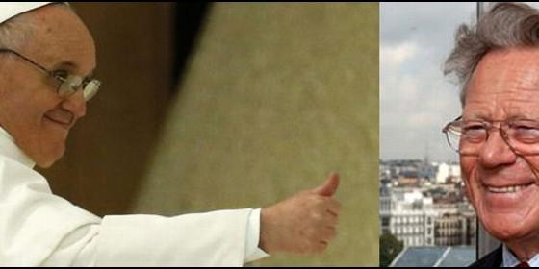

El Papa Francisco respondió a Hans Küng

Francisco responde al teólogo suizo, a quien llama "querido hermano"

Hans Küng: "El Papa corresponde a mi deseo de abrir un debate libre sobre el dogma de la infalibilidad"

"No quiere seguir siendo el único portavoz de la Iglesia (...). No fija limitación alguna"
Jesús Bastante, 27 de abril de 2016 a las 09:37
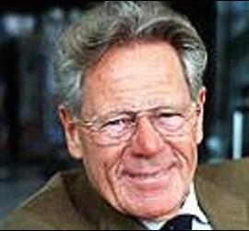
Me alegró mucho recibir, inmediatamente después de Pascua y a través de la nunciatura de Berlín, una respuesta personal del papa Francisco fechada el Domingo de Ramos (20 de marzo)
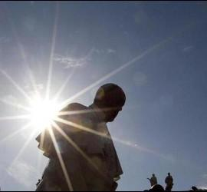

La

(J. Bastante).- "El Papa corresponde a mi deseo de abrir un debate libre sobre el dogma de la infalibilidad". El teólogo suizo,Hans Küng, anuncia, en las páginas de El País, que Francisco ha respondido a su "llamamiento" para poder analizar esta cuestión en el seno de la Iglesia.
"Me alegró mucho recibir, inmediatamente después de Pascua y a través de la nunciatura de Berlín, una respuesta personal del papa Francisco fechada el Domingo de Ramos (20 de marzo)", escribe Küng, que agradece al Pontífice "que no me dejara con mi Llamamiento, por decirlo de alguna manera, suspendido en el vacío"; que "fuera él mismo quien respondiera, y no su secretario privado o el cardenal secretario de Estado"; y que "resaltase el carácter fraternal de su carta en español mediante el uso del encabezamiento en cursiva y en alemán "lieber Mitbruder" ("querido hermano")".
En opinión de Küng (que no publica la carta de respuesta papal), Francisco valoró "altamente las reflexiones que me habían conducido a publicar el volumen 5 [de mis obras completas], dedicado a la infalibilidad, en el que propongo debatir teológicamente las diferentes cuestiones en torno a este dogma a la luz de la sagrada Escritura y de la Tradición".
"El papa Francisco no fija limitación alguna. De esta forma, corresponde a mi deseo de abrir un debate libre sobre el dogma de la infalibilidad", subraya Hans Küng, quien concluye que "este nuevo espacio de libertad debe ser aprovechado para avanzar en el esclarecimiento de las declaraciones dogmáticas controvertidas en la Iglesia católica y la ecúmene".
"No podía yo imaginar entonces el gran espacio de libertad que, pocos días después, abriría el papa Francisco en su exhortación apostólica postsinodal Amoris laetitia", añade el teólogo suizo, quien subraya cómo el Papa "no quiere seguir siendo el único portavoz de la Iglesia. Este es el nuevo espíritu que siempre esperé del Magisterio. Estoy convencido de que, por fin, también el dogma de la infalibilidad, una cuestión fundamental y decisiva de la Iglesia católica, se podrá debatir con espíritu libre, abierto y alejado de todo prejuicio".
"Estoy profundamente agradecido al papa Francisco por ofrecernos esta posibilidad. Mi agradecimiento se une a la expectativa de que los obispos, teólogas y teólogos hagan suyo sin reservas este espíritu y colaboren en la tarea de esclarecer el dogma de la infalibilidad en el espíritu de la Escritura y de la gran Tradición eclesial", finaliza.

